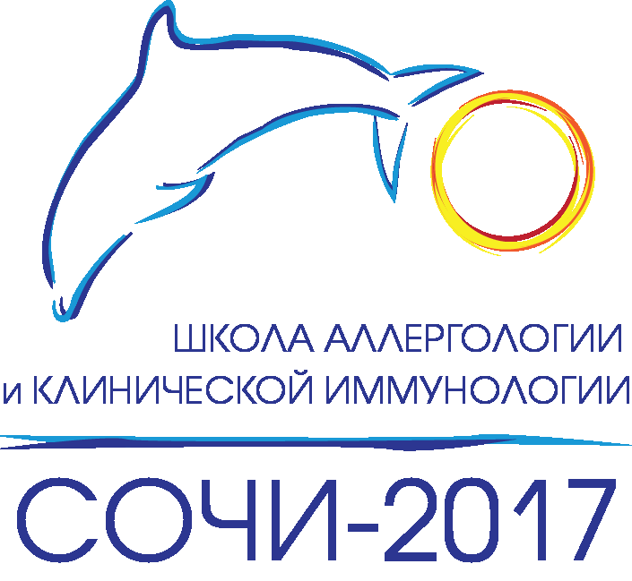

ИНФОРМАЦИОННОЕ ПИСЬМО № 1

Третья научно-практическая школа-конференция
АЛЛЕРГОЛОГИЯ и КЛИНИЧЕСКАЯ ИММУНОЛОГИЯ
(иммунодиагностика, иммунопрофилактика и иммунотерапия)
1 октября - 7 октября 2017 года
Сочи, отель «Sea Galaxy» ул. Черноморская, 4

Организаторы Конференции:
Федеральное медико-биологическое агентство
Министерство здравоохранения Краснодарского края
Управление здравоохранения администрации г. Сочи
Кубанский государственный медицинский университет
ФГБУ «ГНЦ Институт иммунологии» ФМБА России
ФГУП «Гос.НИИ особо чистых биопрепаратов» ФМБА России
ГБОУ ВПО Северо-западный государственный медицинский университет им. И.И. Мечникова
Российская ассоциация аллергологов и клинических иммунологов
Российское научное общество иммунологов
Российское цитокиновое общество
Общество с ограниченной ответственностью «Медико-биотехнологический альянс»

Сопредседатели Конференции:
Р.М.Хаитов, научный руководитель ФГБУ ГНЦ «Институт иммунологии» ФМБА России, президент РААКИ, академик РАН;
В.А.Черешнев, директор ИИФ УрО РАН, президент РНОИ, академик РАН;
Ю.В.Лобзин, директор ФГБУ НИИДИ ФМБА России, академик РАН

Предварительный список лекторов:
Ф.Ю.Гариб, профессор (Москва) | Б.В.Пинегин, профессор (Москва)
Г.О.Гудима, профессор (Москва) | А.П.Продеус, профессор (Москва)
В.В.Зверев, академик РАН (Москва) | Л.П.Сизякина, профессор (Ростов-на-Дону)
А.В.Зурочка, профессор (Челябинск) | А.С.Симбирцев, чл.-корр. РАН (С.-Петербург)
Н.И.Ильина, профессор (Москва) | А.П.Топтыгина, д.м.н. (Москва)
А.В.Караулов, академик РАН (Москва) | А.А.Тотолян, академик РАН (С.-Петербург)
Н.Н.Климко, профессор (С.-Петербург) | И.А.Тузанкина, профессор (Екатеринбург)
В.А.Козлов, академик РАН (Новосибирск) | Е.С.Феденко, профессор (Москва)
И.Г.Козлов, профессор (Москва) | Т.Г.Федоскова, профессор (Москва)
В.К.Курочка В.К. (Серпухов) | Р.М.Хаитов, академик РАН (Москва)
Ю.В.Лобзин, академик РАН (С.-Петербург) | М.Р.Хаитов, чл.-корр. РАН (Москва)
Т.В.Латышева профессор (Москва) | С.В.Хайдуков, профессор (Москва)
Т.П.Маркова, профессор (Москва) | В.А.Черешнев, академик РАН (Москва)
И.В.Нестерова профессор (Москва) | А.Е.Шульженко, профессор (Москва)

В программе школы-конференции:
- лекции ведущих специалистов по аллергологии, фундаментальной и клинической иммунологии;
- семинары и круглые столы по наиболее актуальным вопросам иммунодиагностики и иммунотерапии при респираторной патологии, инфекционных болезнях. Обсуждение проблем вакцинации. Клинические разборы типичных и спорных случаев;
- знакомство с иммунодиагностическими системами и иммуноактивными препаратами ведущих отечественных и зарубежных фирм;
- распространение методической литературы по клинической иммунологии;
- стендовые доклады участников с обсуждением специалистов.

Программа школы-конференции предполагает выдачу государственного удостоверения о повышении квалификации по специальности «Аллергология и иммунология» (36 часов);

Регистрационный взнос для участника школы-конференции составляет: - 33 000 рублей, размещение в 2-х местном номере со всеми удобствами с 01 октября по 7 октября 2017 г. (одноместное размещение 42 000 рублей).
Участник школы-конференции получает право на:
- государственное удостоверение о повышении квалификации по специальности «Аллергология и иммунология» (36 часов);
- пакет официальных материалов Школы-конференции (электронный сборник лекций, сборник статей, программу, бейдж, сертификат участника);
- участие в работе научных заседаний;
- бесплатная публикация кратких статей в «Российском иммунологическом журнале»;
- З-х разовое питание, фуршет открытия, банкет, экскурсионная программа;
- трансферт из аэропорта Адлер и обратно в дни заезда и отъезда 01.10 и 07.10.2017.

Регистрационный взнос может быть оплачен участником самостоятельно по безналичному расчету, либо учреждением. Счет будет выслан Вам сразу после получения Заявки на участие.
Если Вы хотите принять участие в работе школы-конференции, заполните форму предварительной регистрации и отправьте ее в оргкомитет по электронной почте либо письмом.
Регистрационная форма
Фамилия_________________________________________ Имя_______________________________________________
Отчество _______________________________
Место работы______________________________________ Должность _________________________________________
Ученая степень _____________________________________
Ученое звание ______________________________________
Адрес для переписки ◻ служебный ◻ домашний
Индекс /___/___/___/___/___/___/
Страна ___________________________________________
Город ____________________________________________
Улица ____________________________________________
дом ___ корпус ___ квартира ___
(номер абонентского ящика) __________________________
Код _____ Телефон _____________ Факс ________________
Эл. почта __________________________ (обязательно)

- Прошу предоставить информацию об одноместном размещении в гостинице

Оплата регистрационного взноса:

◻ по безналичному расчету учреждением
◻ переводом через банк

Дата «____» ____________ 20__ г. Подпись _____________

Пожалуйста, отправьте заполненную форму в адрес Оргкомитета по электронной почте, или факсу с пометкой «В Оргкомитет «Сочи-2017»

Тел/факс: +78126402694; +79030949944

E-mail: blotner@list.ru
Оплата до 01 июня - 33 000 рублей, одноместное размещение 42 000 рублей

Оргкомитет:

Координаторы проекта:
Профессор Ильина Наталья Ивановна
Тел: +7 499 6170800, 499 618-43-94
e-mail: instimmun@yandex.ru
Профессор Климко Николай Николаевич
e-mail: n_klimko@mail.ru
Профессор Козлов Иван Генрихович
e-mail: immunopharmacology@yandex.ru
Профессор Симбирцев Андрей Семенович
Тел: +7 921 9181217
e-mail: simbirtsev@hpb-spb.com

Ответственные секретари Оргкомитета:
Доцент Лебедев Михаил Федорович
Тел: +7 921 9511791; E-mail: lmf53@mail.ru
Доцент Козлова Яна Игоревна
Тел: +7 921 7530479 E-mail: kozlova510@mail.ru
Административный секретариат Оргкомитета: ООО «МЕБИАЛ»
(прием статей, предварительная регистрация)
Тел/факс: +7 903 0949944; E-mail: blotner@list.ru
Блотнер Людмила

Официальный сайт школы-конференции http://shkola-immunologa.ru

